# Quy ước

* **#** - cho phép thực thi dòng lệnh linux trực tiếp với user root hoặc bằng cách sử dụng lệnh sudo
* **$** - requires given [linux commands](https://linuxconfig.org/linux-commands) to be executed as a regular non-privileged user

# Một số lệnh cơ bản

1. Nếu muốn thực thi câu lệnh với quyền root thì thêm tiền tố sudo trước dòng lệnh.

VD: $ sudo whoami

* + Thực thi câu lệnh whoami với quyền của user root.

1. Nếu không muốn sử dụng tiền tố sudo mỗi khi cần thực thi câu lệnh với quyền root thì có thể chuyển sang root shell bằng cách sử dụng lệnh sudo với tùy chọn -i.

VD: $ sudo -i

#

* + Dấu nhắc dòng lệnh chuyển từ $ sang # nghĩa là đã login với quyền root.

1. Thiết lập password cho user root

$ sudo passwd

1. Sau khi root password được thiết lập, ta có thể login vào user root bằng lệnh su

$ su

1. Chuyển đổi giữa các tài khoản

$ su root

# su minhchau

1. Lệnh clear để xóa màn hình
2. Lệnh logout, exit để thoát khỏi tài khoản
3. Khởi động lại máy tính

$ sudo reboot

1. Hiển thị phiên bản linux đang dùng

$ sudo lsb_release -a

1. Chuyển về thư mục gốc

cd /



1. Di chuyển về thư mục mẹ

cd ..



1. Di chuyển về thư mục Home

cd ~

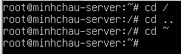

1. Lệnh cd không tham số sẽ đưa về thư mục home dù đang đứng ở bất kỳ đâu

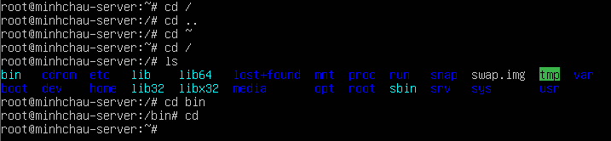

|  |  |  |
| --- | --- | --- |
| **Lệnh** | **Chức năng** | **Ví dụ** |
| pwd | Hiển thị vị trí hiện tại trong hệ thống file. | pwd |
| whoami | Hiển thị tên người dùng - hữu ích nhất nếu chuyển đổi người dùng bằng lệnh su và cần được nhắc nhở về tài khoản nào đang được sử dụng | whoami |
| ls | Cung cấp một danh sách file. Với tham số **-a,** lệnh hiển thị các file có tên bắt đầu bằng dấu chấm (ví dụ: .bashrc). Với tham số **-l,** lệnh hiển thị quyền, kích thước file và ngày/giờ cập nhật mới nhất. | ls ls -a ls -l |
| env | Hiển thị cài đặt môi trường người dùng (ví dụ: đường dẫn tìm kiếm, kích thước phần lịch sử được lưu lại, thư mục chính, v.v...) | env |
| echo | Lặp lại phần văn bản mà người dùng cung cấp hoặc hiển thị giá trị của một số biến. | echo hello echo $PATH |
| history | Liệt kê các lệnh đã đưa ra trước đó. | history history | tail -5 |
| passwd | Thay đổi mật khẩu. Lưu ý rằng các yêu cầu phức tạp có thể được thi hành. | passwd history | tail -5 |